TRƯỜNG ĐẠI HỌC AN GIANG

KHOA CÔNG NGHỆ THÔNG TIN



BÁO CÁO MÔN HỌC
LẬP TRÌNH QUẢN LÝ

HỌ TÊN SINH VIÊN
Huỳnh Minh Thuận

HỌ TÊN GIẢNG VIÊN
HUỲNH LÝ THANH NHÀN

AN GIANG, NGÀY 23/03

TRƯỜNG ĐẠI HỌC AN GIANG

KHOA CÔNG NGHỆ THÔNG TIN



BÁO CÁO MÔN HỌC
LẬP TRÌNH QUẢN LÝ

HỌ TÊN SINH VIÊN
Huỳnh Minh Thuận

HỌ TÊN GIẢNG VIÊN
HUỲNH LÝ THANH NHÀN

AN GIANG, NGÀY 23/03
NHẬN XÉT CỦA GIẢNG VIÊN HƯỚNG DẪN

Giảng viên hướng dẫn
(Ký và ghi rõ họ tên)

Mục lục
1. Quy trình nghiệp vụ 3
2. PHÂN TÍCH HỆ THỐNG QUẢN LÝ NHÀ TRỌ 4
2.1. Dữ liệu (Data) 4
2.2. Nghiệp vụ (Business Logic) 4
2.3. Giao diện (UI/UX) 5
3. Thiết kế 5
Buổi 1: Khởi tạo và Thiết kế Cơ sở dữ liệu 5
Buổi 2: Xây dựng nghiệp vụ Quản Lý Sinh Viên. 5
Buổi 3: Xây dựng nghiệp vụ Quản lý Sinh Viên thêm chức năng mới 6
Buổi 4: Xây dựng quản lý phòng và trạng thái thuê 7
Buổi 5: Xây dựng bảng Hóa Đơn và Nghiệp vụ tính tiền 7
Buổi 6: Xây dựng form Điện Nước 8
Buổi 7: Xây dựng form Hợp Đồng 8
Buổi 8: Hoàn thiện chức năng In Hóa Đơn và In Hợp Đồng 9
Buổi 9: Làm lại giao diện bằng 1 file UI 11
Buổi 10: Kiểm thử hệ thống và làm file word. 11
4. Hệ thống github 11

Danh sách hình ảnh
Hình 1 : Cơ sở dữ liệu 3
Hình 2 : Xây dựng kết nối và database 5
Hình 3 : Form Sinh viên 6
Hình 4 : Excel 7
Hình 5 : Form Phòng 7
Hình 6 : Form Hóa Đơn 8
Hình 7 : Form Điện Nước 9
Hình 8 : Form Hợp Đồng 9
Hình 9 : In Hóa Đơn 10
Hình 10 : In Hợp Đồng 11
Hình 11 : Đồ án GD1 12
Hình 12 : Đồ án GD2 12
Hình 13 : Đồ án GD3 13
Hình 14 : Đồ án GD4 13
Hình 15 : Đồ án GD5 14
Hình 16 : Đồ án GD6 14
Hình 17 : Đồ án GD7 15
Hình 18 : Đồ án GD8 15
Hình 19 : Đồ án GD9 16
Hình 20 : Đồ án GD 10 16

BÁO CÁO QUÁ TRÌNH THỰC HIỆN ĐỒ ÁN
Đề tài: Phần mềm Quản lý nhà trọ sinh viên
Mô tả hệ thống
Xây dựng một hệ thống phần mềm desktop (WinForms) giúp số hóa toàn bộ quy trình cho thuê nhà trọ. Phần mềm được thiết kế nhằm việc tối ưu hóa việc quản lý thông tin tại các nhà trọ sinh viên, giúp chủ trọ kiểm soát dữ liệu tập trung, chính xác và nhanh chóng.
Có các chức năng như :
Quản lý sinh viên:
Tiếp nhận sinh viên: Cho phép nhập đầy đủ thông tin cá nhân (Họ tên, quê quán, số điện thoại...).
Quản lý CCCD thông minh: Hệ thống có bộ lọc ràng buộc, bắt buộc số CCCD phải đúng 12 chữ số. Nếu nhập sai hoặc thiếu là App "la" ngay, không cho lưu.
Số hóa hồ sơ (Ảnh thẻ): Chức năng tải ảnh sinh viên lên hệ thống. Ní đã xử lý bằng kỹ thuật MemoryStream và Clone ảnh để tránh lỗi file bị chiếm dụng bởi hệ thống – một điểm cộng rất lớn về mặt kỹ thuật!
Lọc và Tìm kiếm: Danh sách sinh viên hiển thị trực quan trên DataGridView, hỗ trợ tìm kiếm nhanh.
Quản lý phòng trọ:
Danh mục phòng: Quản lý danh sách các phòng như (P101,P102,...)
Theo dõi trạng thái: Tự động hiển thị phòng nào đã thuê, phòng nào còn trống để chủ trọ dễ sắp xếp.
Thông tin chi tiết: Lưu trữ giá phòng, số lượng người tối đa cho từng loại phòng.
Tính tiền và Hóa Đơn:
Tính hóa đơn hàng tháng: Tự động tính tổng tiền dựa trên: Tiền phòng + Tiền điện + Tiền nước.
Quản lý trạng thái thanh toán: Đánh dấu hóa đơn đã thu tiền hay chưa để dễ dàng theo dõi công nợ.
Giao diện nhập liệu: Có các ô nhập chỉ số điện, nước riêng biệt, giúp việc tính toán chính xác tuyệt đối.

Hệ thống tiện ích và Báo các:
Xuất Excel: Xuất danh sách sinh viên để có thể dễ dàng quản lý.
In hóa đơn: In hóa đơn để có thể dễ dàng gửi cho các sinh viên thuê trọ.
Giao diện người dùng(UI): Các chức năng ( Thêm, Lưu, Hủy) được đóng mở linh hoạt theo trạng thái các thao tác, giúp người dùng không bấm nhầm.
In Hợp Đồng: In hợp đồng để có thể quản lý về mặt luật pháp và tiền bạc dễ dàng đối với bên thuê và bên cho thuê.

Quản lý trạng thái: Theo dõi phiếu đang trả góp hay đã hoàn tất.
Quản Lý Bảo Hành
Giúp cửa hàng chăm sóc khách hàng sau khi mua tivi:
Kích hoạt bảo hành: Lưu trữ số Serial máy, ngày kích hoạt và tự động tính ngày hết hạn.
Tra cứu nhanh: Theo dõi tình trạng bảo hành của từng sản phẩm dựa trên hóa đơn đã bán.

Quy trình nghiệp vụ
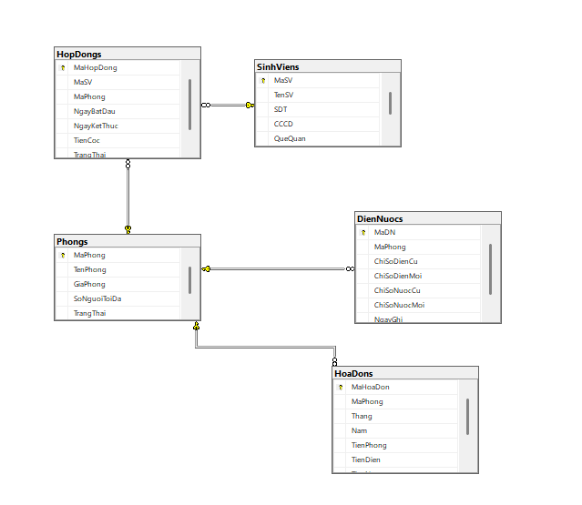
Hình 1 : Cơ sở dữ liệu
- Bước 1: Thiết lập danh sách các phòng trọ, đơn giá thuê và định nghĩa các loại dịch vụ đi kèm
- Bước 2: Khi có sinh viên mới, người dùng nhập thông tin cá nhân của sinh viên, kiểm tra CCCD và tải ảnh lên hệ thống. Sau đó, tiến hành sắp xếp sinh viên vào phòng còn trống. Đối với sinh viên đã có phòng và sắp hết hợp đồng trước 1 tháng thì hệ thống sẽ hiển thị thông báo sinh viên gần hết hạn hợp đồng cần gia hạn để tiếp tục
- Bước 3 (Định kỳ): Hàng tháng, người dùng nhập chỉ số điện, nước.Hệ thống sẽ tự động áp đơn giá và cộng với tiền phòng để tính ra tổng tiền mỗi phòng phải đóng .
- Bước 4 : Sau khi tính toán , người dùng theo dõi danh sách hóa đơn. Khi sinh viên hoàn thành nghĩa vụ tài chính, người dùng sẽ cập nhật là đã thanh toán , hóa đơn nào chưa thanh toán trong tháng thì sẽ hiển thị thanh trạng thái đỏ để chủ trọ dễ quản lý và nhắc nhở.
- Bước 5: Kết xuất dữ liệu từ phần mềm ra file excel để báo cáo hoặc lưu trữ hồ sơ. Theo đó chủ trọ có thể in hóa đơn trực tiếp để gửi cho từng sinh viên để đảm bảo tính minh bạch.

2. PHÂN TÍCH HỆ THỐNG QUẢN LÝ NHÀ TRỌ

2.1. Dữ liệu (Data)
Hệ thống được xây dựng trên nền tảng cơ sở dữ liệu quan hệ (SQL Server), quản trị thông qua Entity Framework Core. Các thực thể (Entity) trọng tâm bao gồm:
SinhVien: Lưu trữ hồ sơ định danh người thuê (Họ tên, SĐT, CCCD, Quê quán và Ảnh thẻ dạng Binary).
Phong: Lưu trữ thông tin hạ tầng (Tên phòng, Loại phòng, Đơn giá, Trạng thái Trống/Đã thuê).
HoaDon: Thực thể trung tâm liên kết giữa Phòng và thời gian. Lưu trữ chỉ số điện, nước đầu/cuối, ngày lập và trạng thái thanh toán.
DienNuoc (Bảng cấu hình): Lưu trữ đơn giá định mức cho điện và nước để áp dụng vào các công thức tính toán.

2.2. Nghiệp vụ (Business Logic)
Đây là các quy tắc "ngầm" giúp phần mềm chạy đúng và không bị lỗi dữ liệu:
Nguyên tắc tính toán doanh thu:
Tổng Tiền = Giá Phòng + Điện Tiêu Thụ + Nước Tiêu Thụ
Hệ thống tự động truy xuất đơn giá từ bảng cấu hình để đảm bảo tính đồng bộ, tránh việc nhập tay sai sót.
Nguyên tắc ràng buộc định danh (CCCD): Sử dụng logic kiểm tra độ dài chuỗi Length = 12 và ép kiểu số để đảm bảo dữ liệu sinh viên là duy nhất và chính xác theo quy định pháp luật.
Nguyên tắc quản lý trạng thái: Khi một sinh viên được gán vào phòng, trạng thái của thực thể Phong phải tự động chuyển từ Trống sang Đã thuê. Khi thanh toán hóa đơn, trạng thái IsPaid phải được cập nhật ngay lập tức để tách biệt công nợ.

2.3. Giao diện (UI/UX)
Thiết kế hướng tới sự đơn giản nhưng tối ưu hóa hiệu suất người dùng:
Trực quan hóa dữ liệu: Sử dụng DataGridView để liệt kê danh sách sinh viên và hóa đơn. Áp dụng định dạng tiền tệ N0 và căn lề phải cho các cột số để đảm bảo tính thẩm mỹ theo chuẩn kế toán.
Tối ưu hóa nhập liệu: * Sử dụng DateTimePicker với định dạng dd/MM/yyyy (Localization) để phù hợp với thói quen sử dụng của người Việt.
Sử dụng các ComboBox đổ dữ liệu từ Database (Ví dụ: Danh sách phòng) để hạn chế tối đa việc người dùng phải gõ chữ, tránh lỗi sai lệch dữ liệu (Data Integrity).
Xử lý hình ảnh chuyên sâu: Áp dụng kỹ thuật chuyển đổi qua lại giữa Image và Byte[], kết hợp với MemoryStream.Clone() để hiển thị ảnh thẻ sinh viên mà không gây ra lỗi "File in use" (tập tin đang bị chiếm dụng), cho phép người dùng xóa hoặc sửa ảnh linh hoạt.

3. Thiết kế

Buổi 1: Khởi tạo và Thiết kế Cơ sở dữ liệu
Thiết lập môi trường lập trình C# WinForms và cài đặt thư viện Entity Framework Core.
Phân tích và thiết kế Database với các bảng: Sinh Viên, Phòng, Hóa Đơn, Điện Nước, Hợp Đồng.
Xây dựng lớp QLBHDbContext để quản lý kết nối dữ liệu qua chuỗi ConnectionString trong App.config.
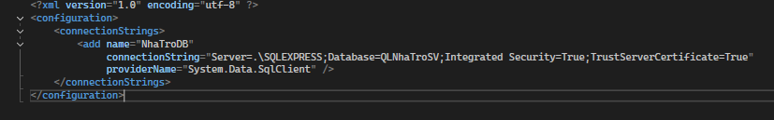
Hình 2 : Xây dựng kết nối và database

Buổi 2: Xây dựng nghiệp vụ Quản Lý Sinh Viên.
Thiết kế giao diện và viết code cho các chức năng quản lý sinh viên:
Hoàn thiện Form quản lý sinh viên với đầy đủ chức năng Thêm, Sửa, Xóa.
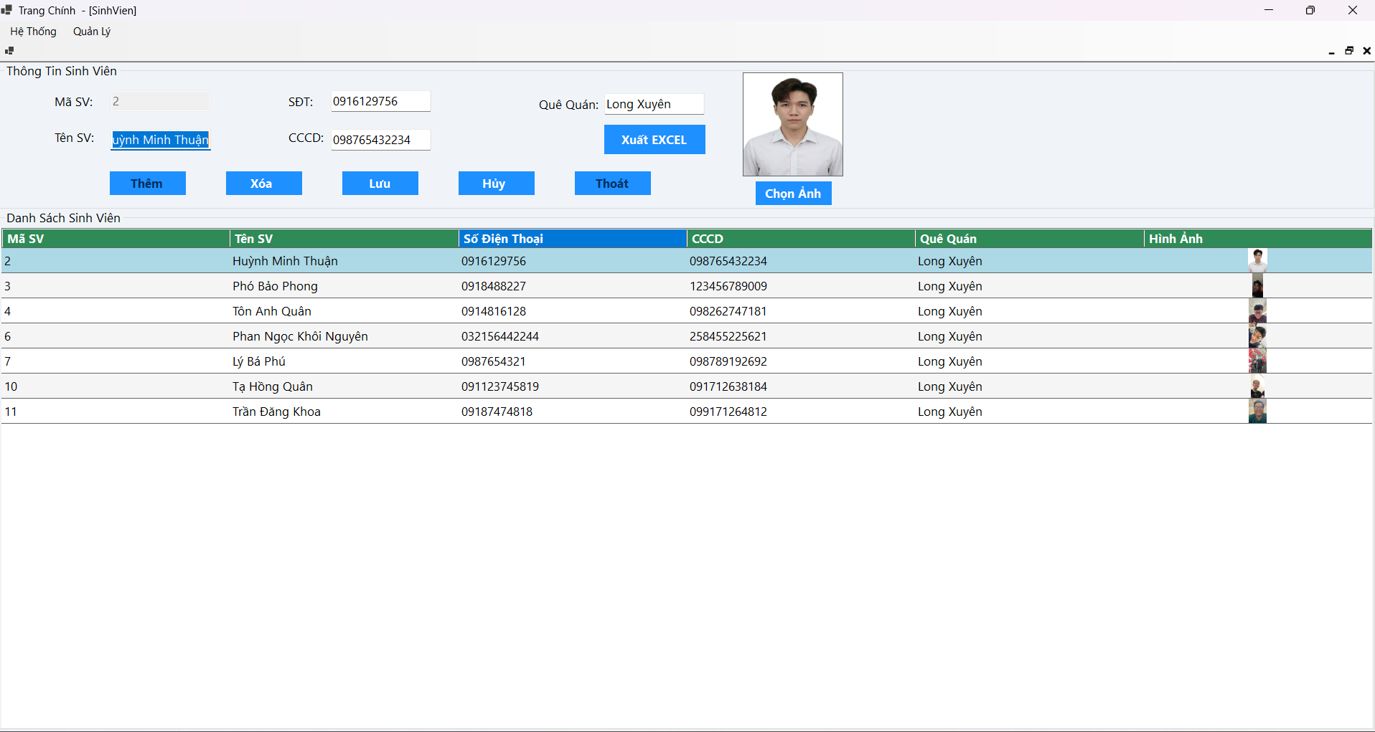
Hình 3 : Form Sinh viên

Buổi 3: Xây dựng nghiệp vụ Quản lý Sinh Viên thêm chức năng mới
Thêm chức năng ảnh thẻ và xuất Excel vào bảng Sinh Viên.
Sử dụng MemoryStream để tránh lỗi file đang bị sử dụng.
Cài đặt CloseXML và viết code nút xuất Excel.
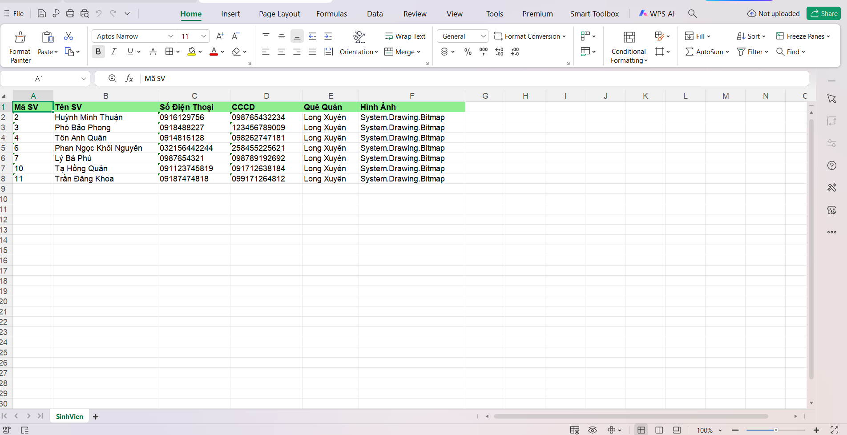
Hình 4: Excel

Buổi 4: Xây dựng quản lý phòng và trạng thái thuê
Thiết kế form Phòng. Viết logic tự động: Khi gán Sinh Viên vào phòng thì trạng thái chuyển sang “ Đã Thuê”.
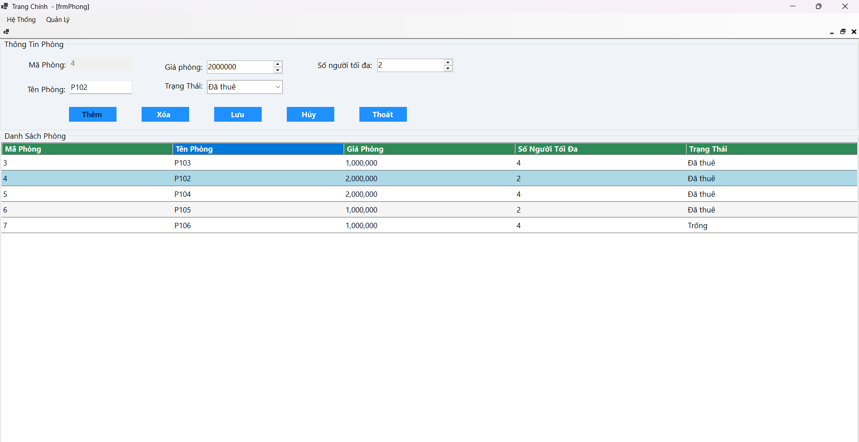
Hình 5: Form Phòng

Buổi 5: Xây dựng bảng Hóa Đơn và Nghiệp vụ tính tiền
Code Form Hóa Đơn. Nhập chỉ số điện nước và tính toán theo công thức.
Hiển thị số tiền với dấu phẩy phân cách và ngày tháng ưa nhìn chuẩn tiếng Việt.
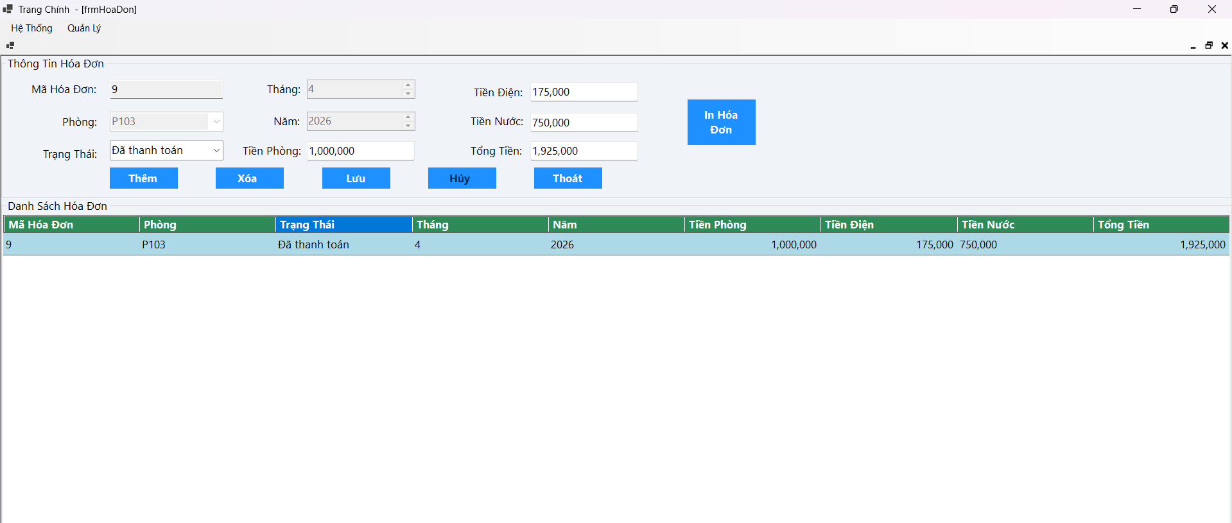
Hình 6: Form Hóa Đơn

Buổi 6: Xây dựng form Điện Nước
Nhập các chỉ số Điện Nước riêng biệt ( xây dựng logic chỉ số điện nước mới của tháng này là chỉ số điện nước cũ của tháng sau).

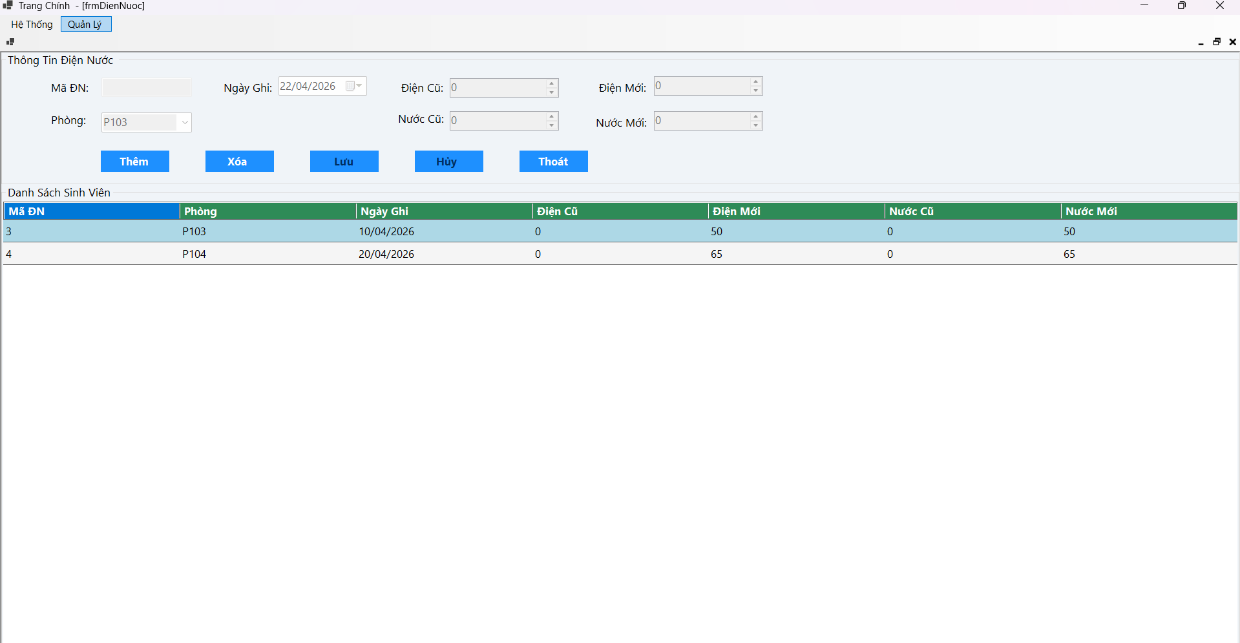
Hình 7: Form Điện Nước

Buổi 7: Xây dựng form Hợp Đồng
Làm logic form hợp đồng với các chức năng tiền cọc, trạng thái , ngày bắt đầu và ngày kết thúc hợp đồng ( xây dựng ràng buộc nếu hợp đồng sắp hết hạn còn 30 ngày nữa hết hạn thì sẽ thông báo).
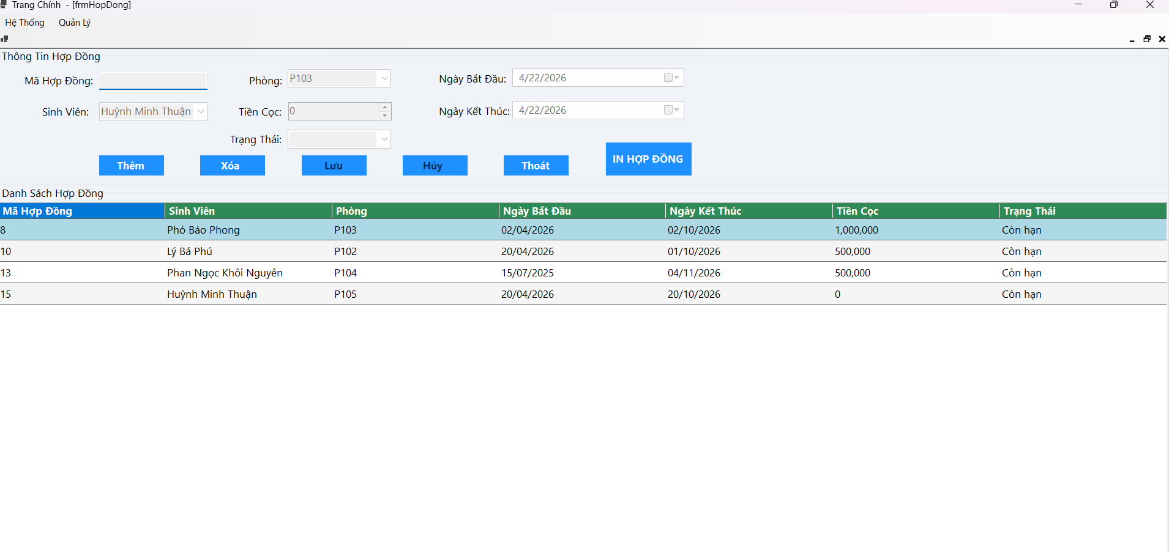
Hình 8: Form Hợp Đồng

Buổi 8: Hoàn thiện chức năng In Hóa Đơn và In Hợp Đồng
Hoàn thiện chức năng In Hóa Đơn và In Hợp Đồng để dễ dàng gửi đến các Sinh Viên, đồng thời mang tính minh bạch và công khai

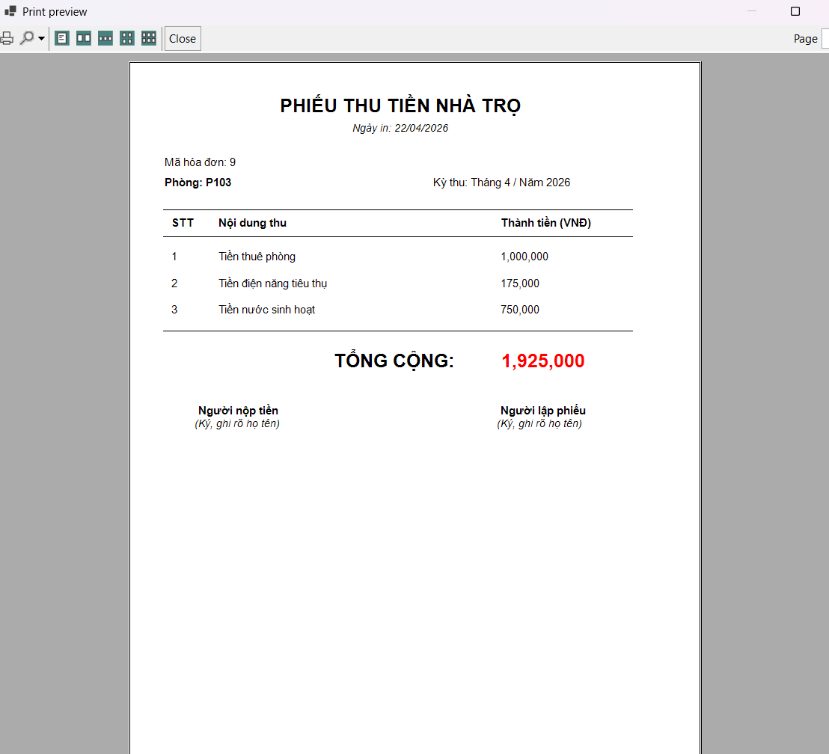
Hình 9: In Hóa Đơn

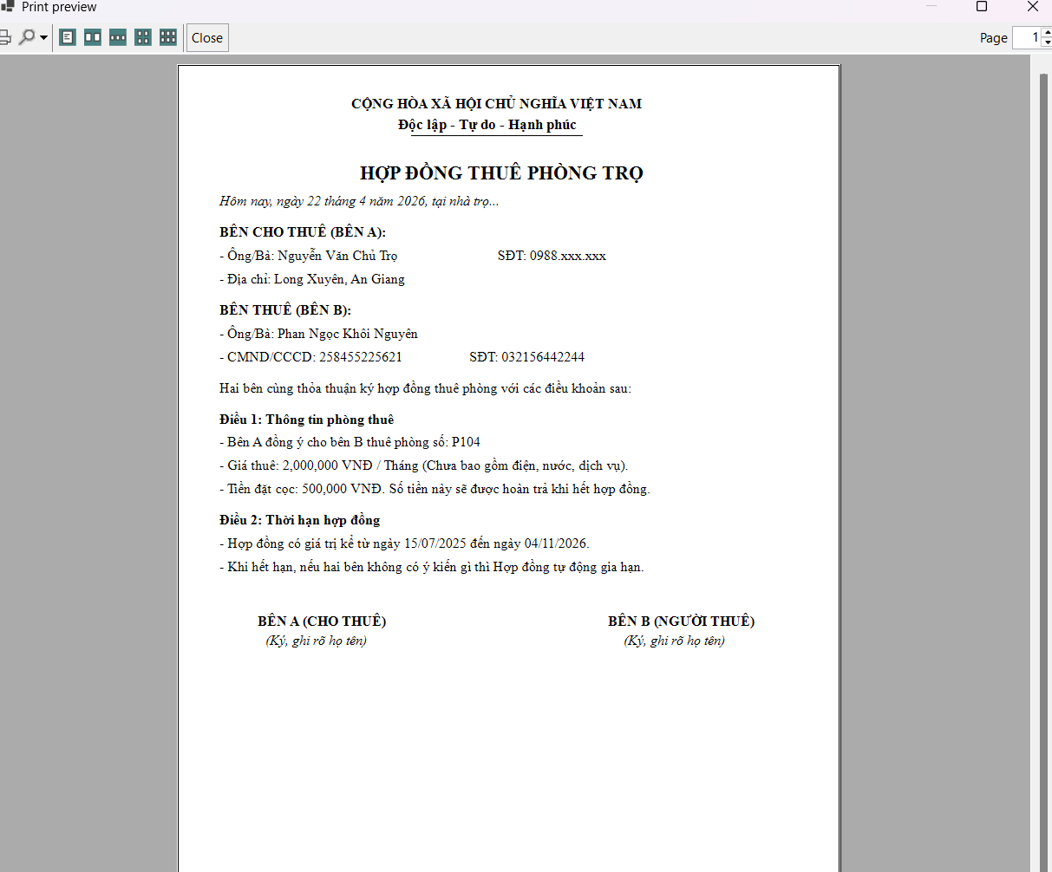
Hình 10: In Hợp Đồng

Buổi 9: Làm lại giao diện bằng 1 file UI
Xây dựng giao diện bằng file và kiểm thử phù hợp chưa.

Buổi 10: Kiểm thử hệ thống và làm file word.
Kiểm thử lại logic hệ thống và trích xuất dữ liệu có bị lỗi không và đồng thời làm file word để chuẩn bị báo cáo đồ án

Hệ thống github

Buổi 1 :
https://github.com/DTH235778-HuynhMInhThuan/DoAn_GD1_DTH235778_HuynhMinhThuan.git
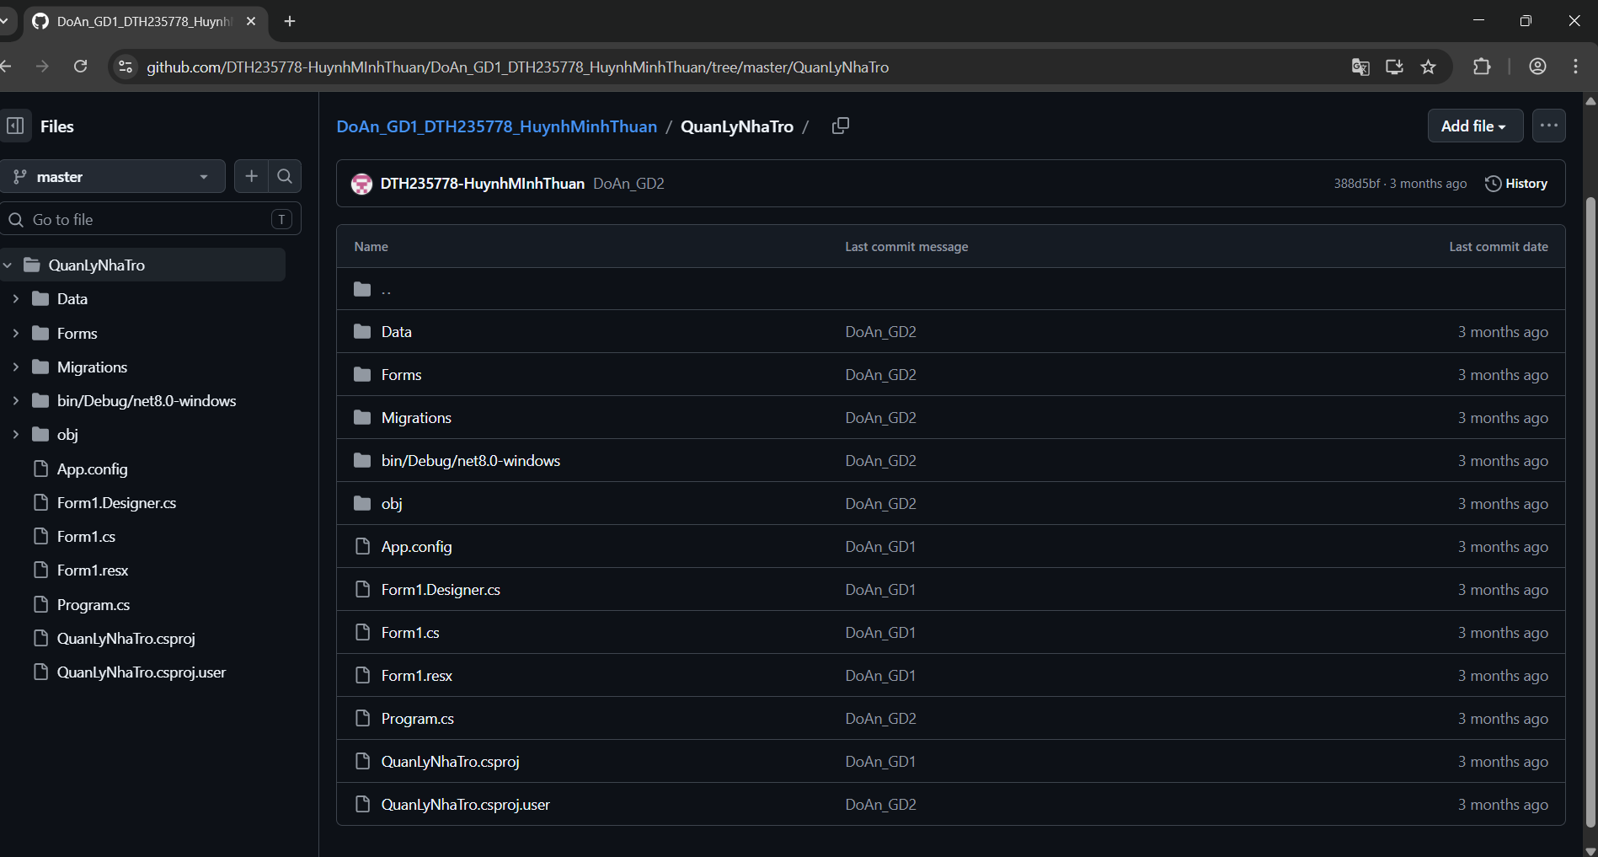
Hình 11: Đồ án GD1

Buổi 2
https://github.com/DTH235778-HuynhMInhThuan/DoAn_GD2_DTH235778_HuynhMinhThuan.git
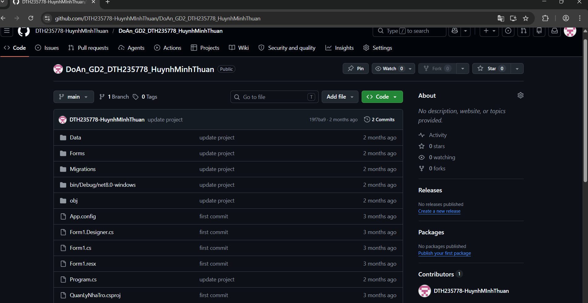
Hình 12: Đồ án GD2
Buổi 3
https://github.com/DTH235778-HuynhMInhThuan/DoAn_GD3_DTH235778_HuynhMinhThuan.git
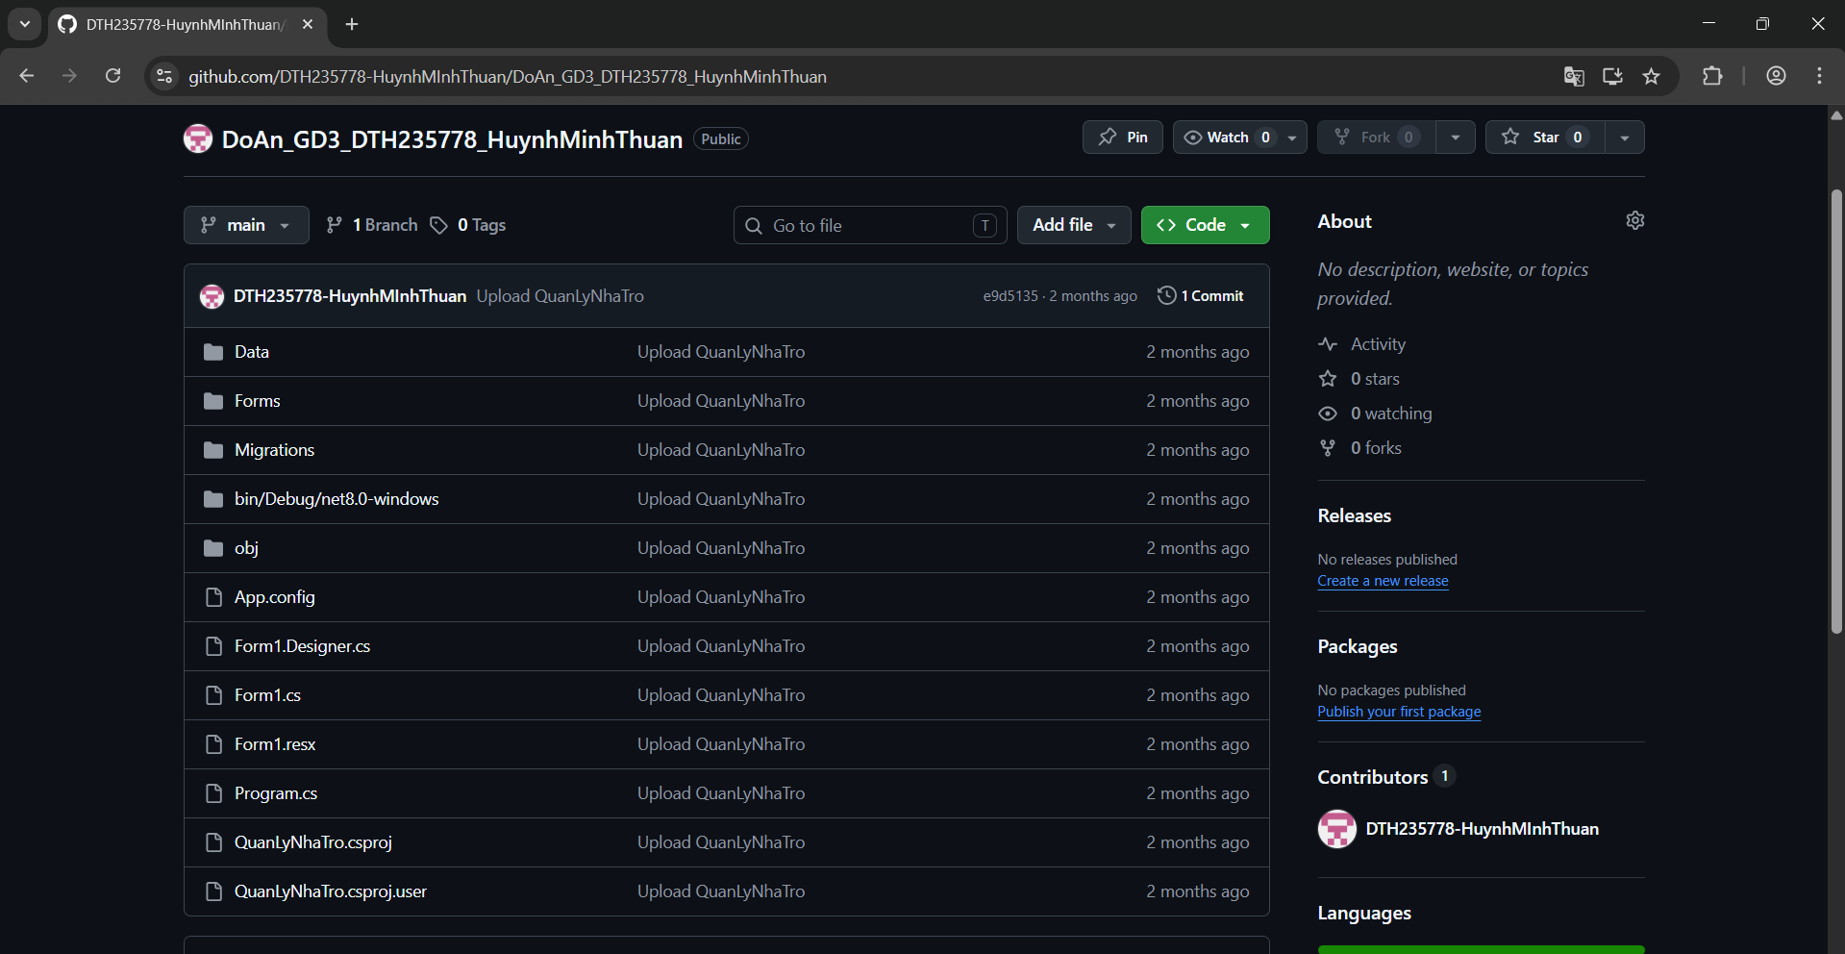
Hình 13: Đồ án GD3
Buổi 4
https://github.com/DTH235778-HuynhMInhThuan/DoAn_GD4_DTH235778_HuynhMinhThuan.git
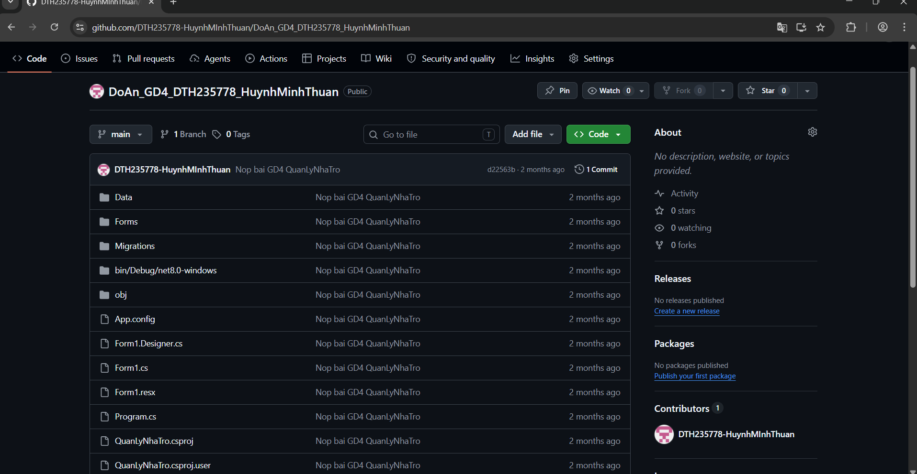
Hình 14: Đồ án GD4
Buổi 5
https://github.com/DTH235778-HuynhMInhThuan/DoAn_GD5_DTH235778_HuynhMinhThuan.git
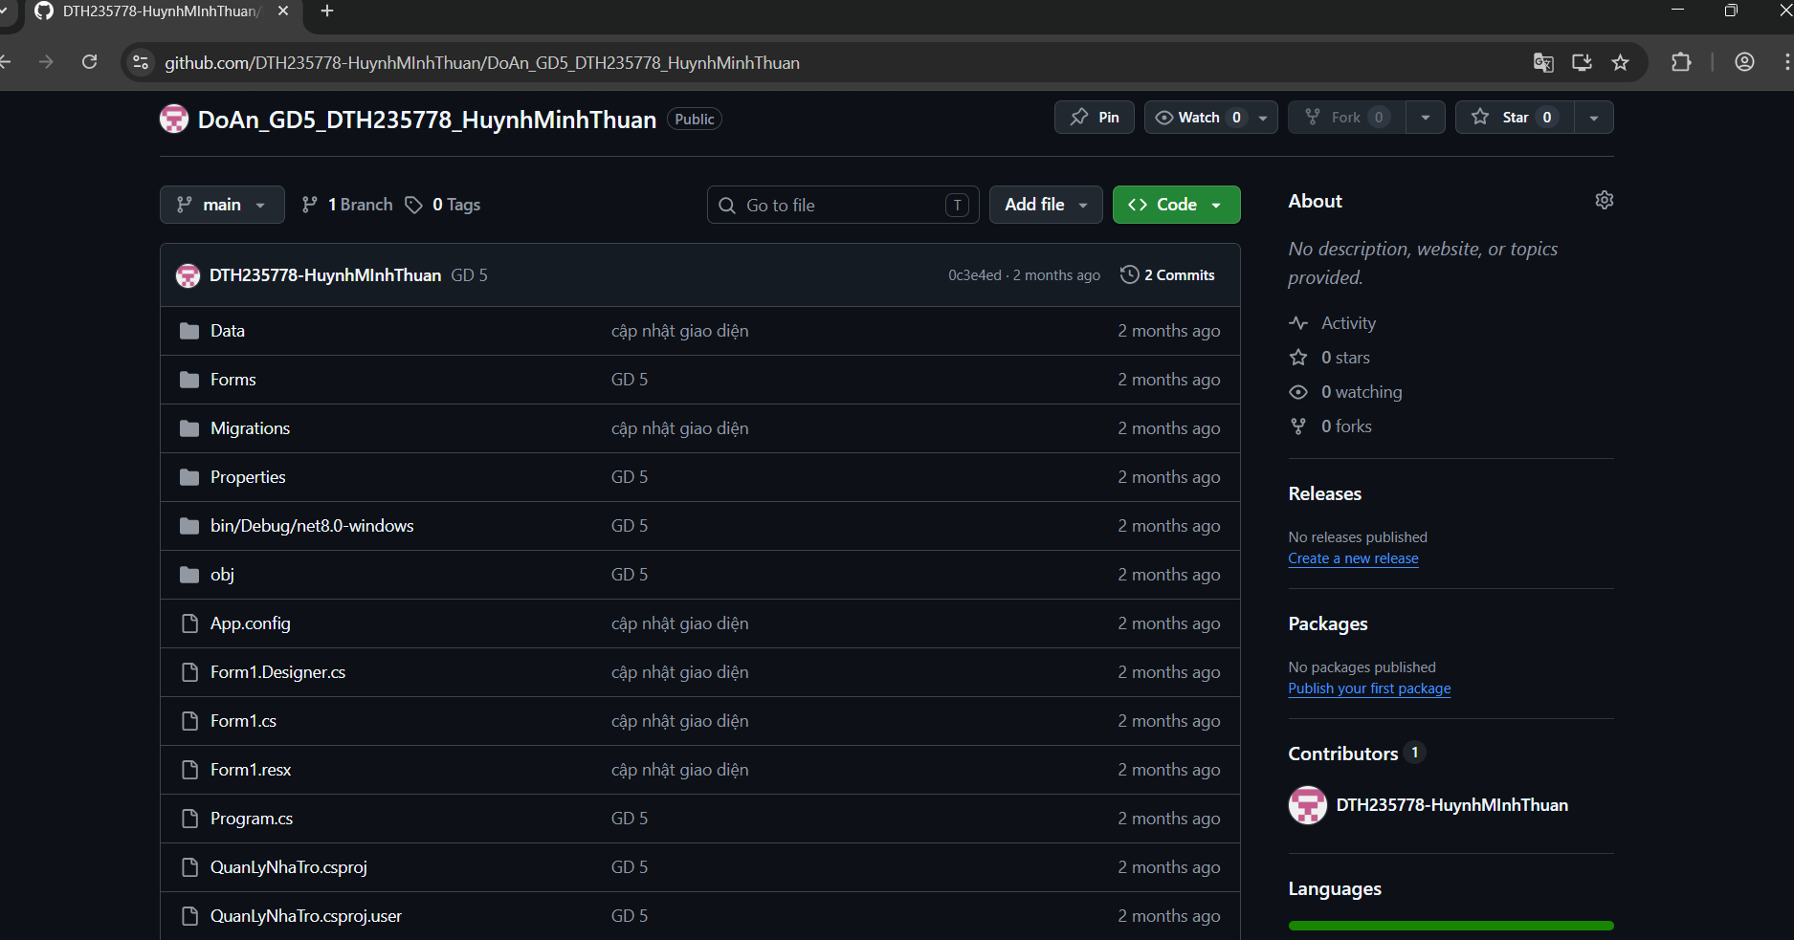
Hình 15: Đồ án GD5
Buổi 6
https://github.com/DTH235778-HuynhMInhThuan/DoAn_GD6_DTH235778_HuynhMinhThuan.git
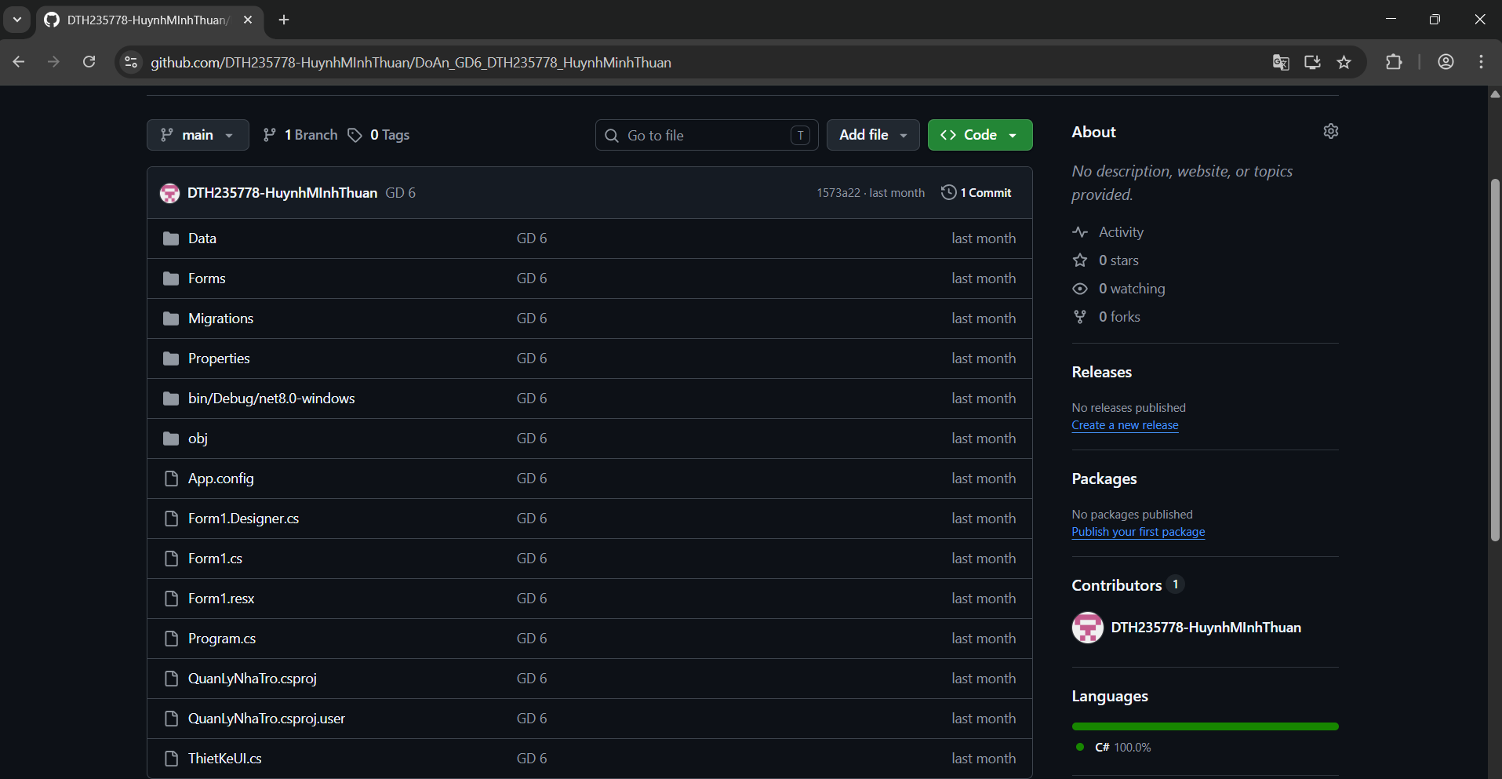
Hình 16: Đồ án GD6
Buổi 7
https://github.com/DTH235778-HuynhMInhThuan/DoAn_GD7_DTH235778_HuynhMinhThuan.git
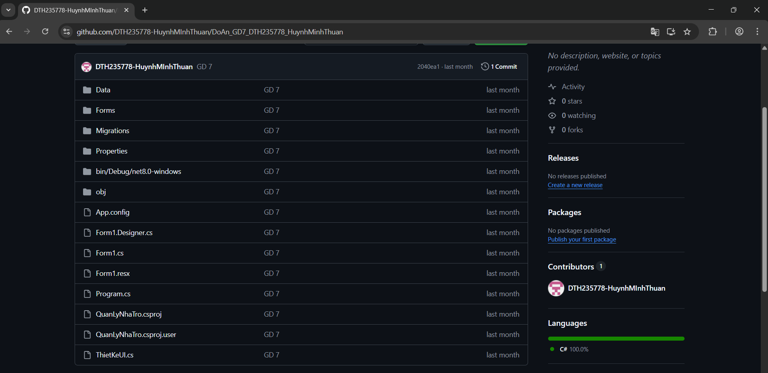
Hình 17: Đồ án GD7
Buổi 8
https://github.com/DTH235778-HuynhMInhThuan/DoAn_GD8_DTH235778_HuynhMinhThuan.git
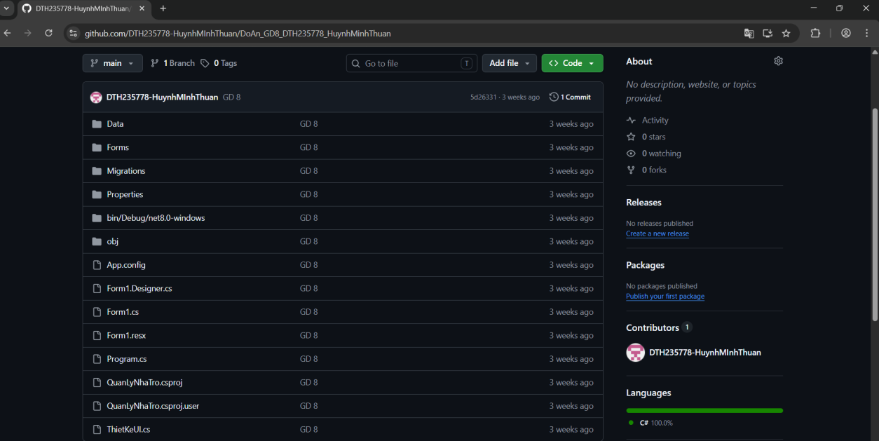
Hình 18: Đồ án GD8
Buổi 9
https://github.com/DTH235778-HuynhMInhThuan/DoAn_GD9_DTH235778_HuynhMinhThuan.git
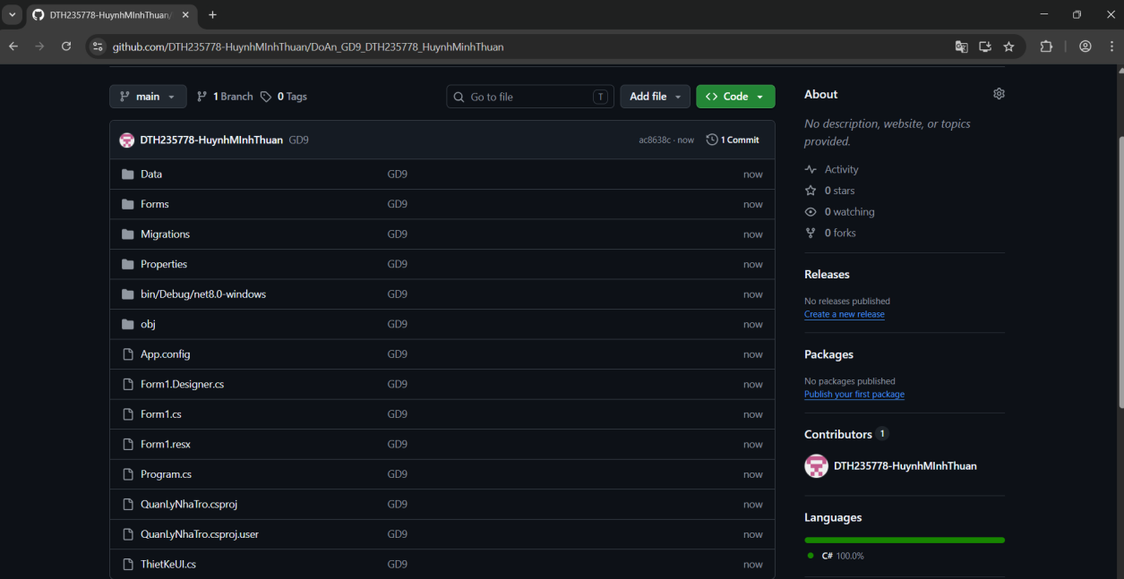
Hình 19: Đồ án GD9
Buổi 10
https://github.com/DTH235778-HuynhMInhThuan/DoAn_GD10_DTH235778_HuynhMinhThuan.git
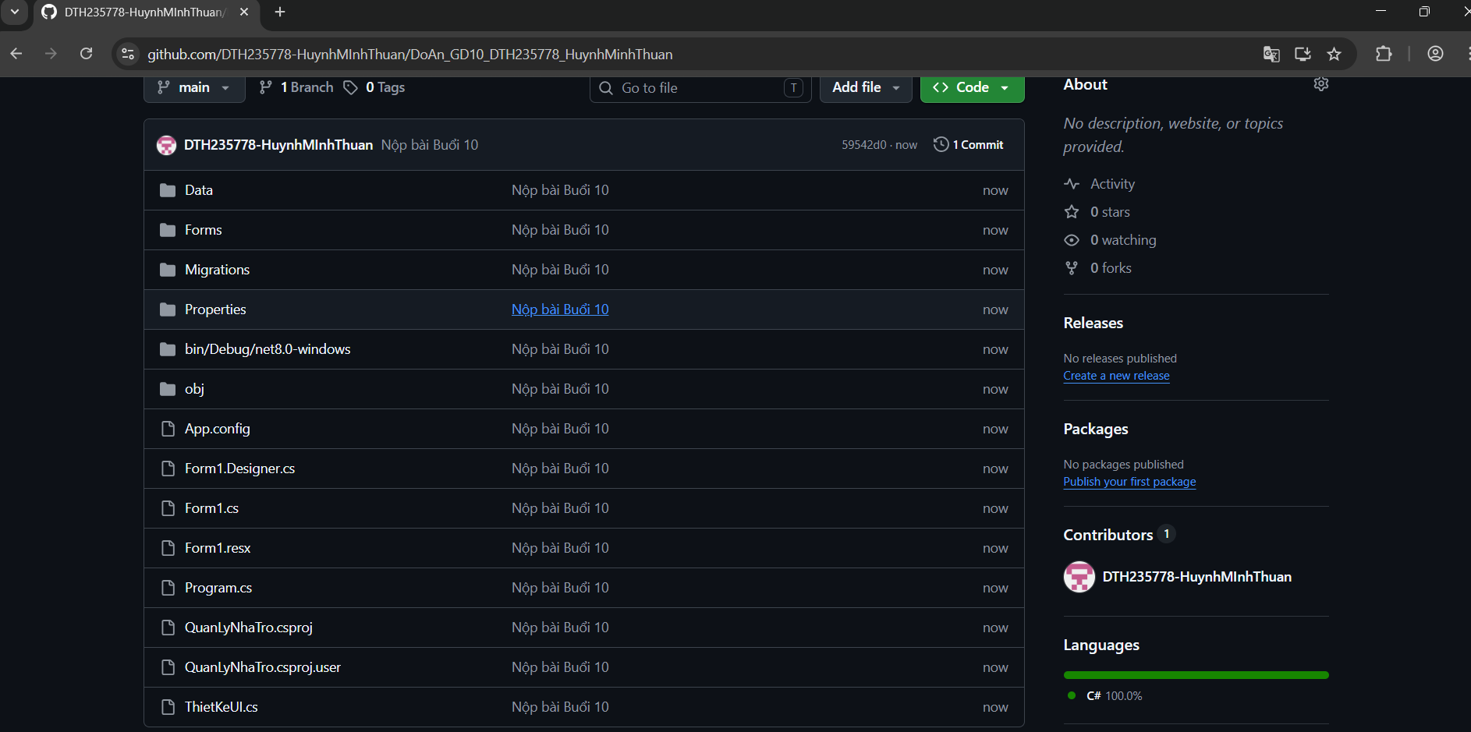
Hình 20: Đồ án GD 10

